**ТП-2**

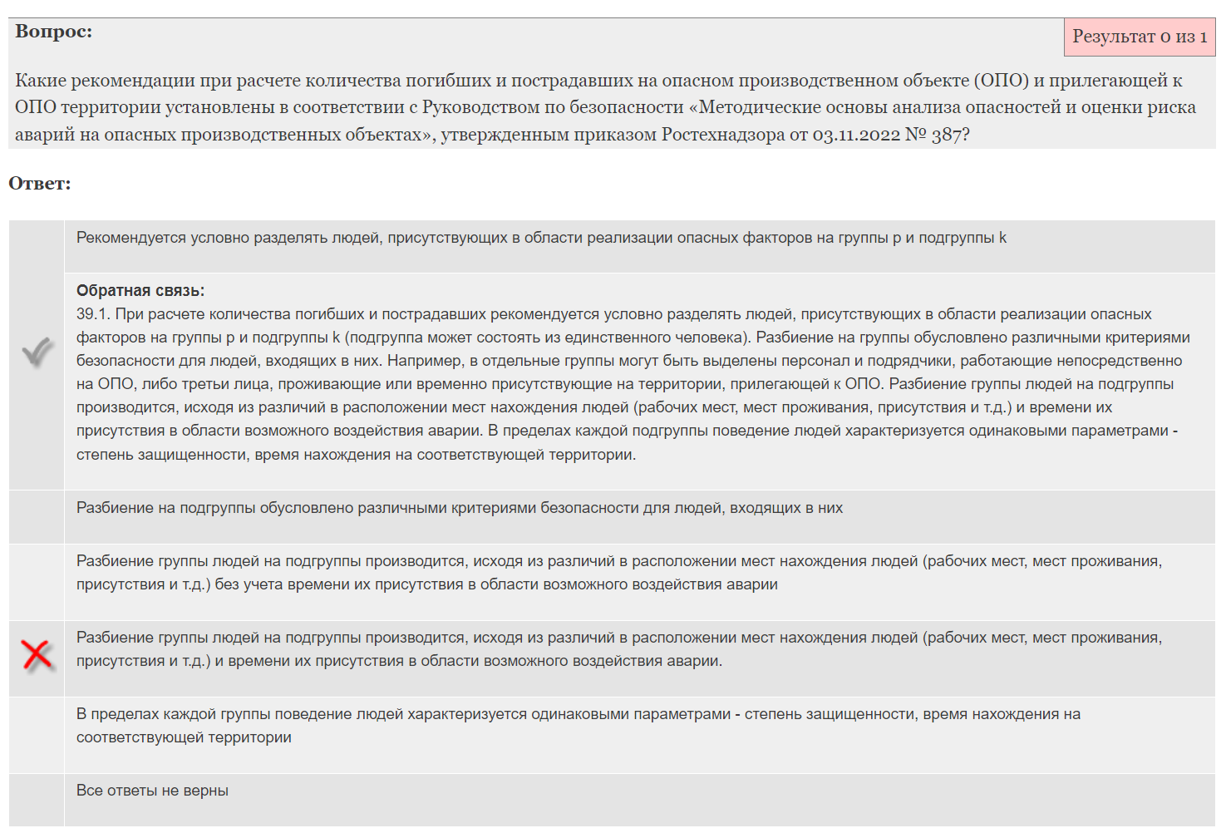

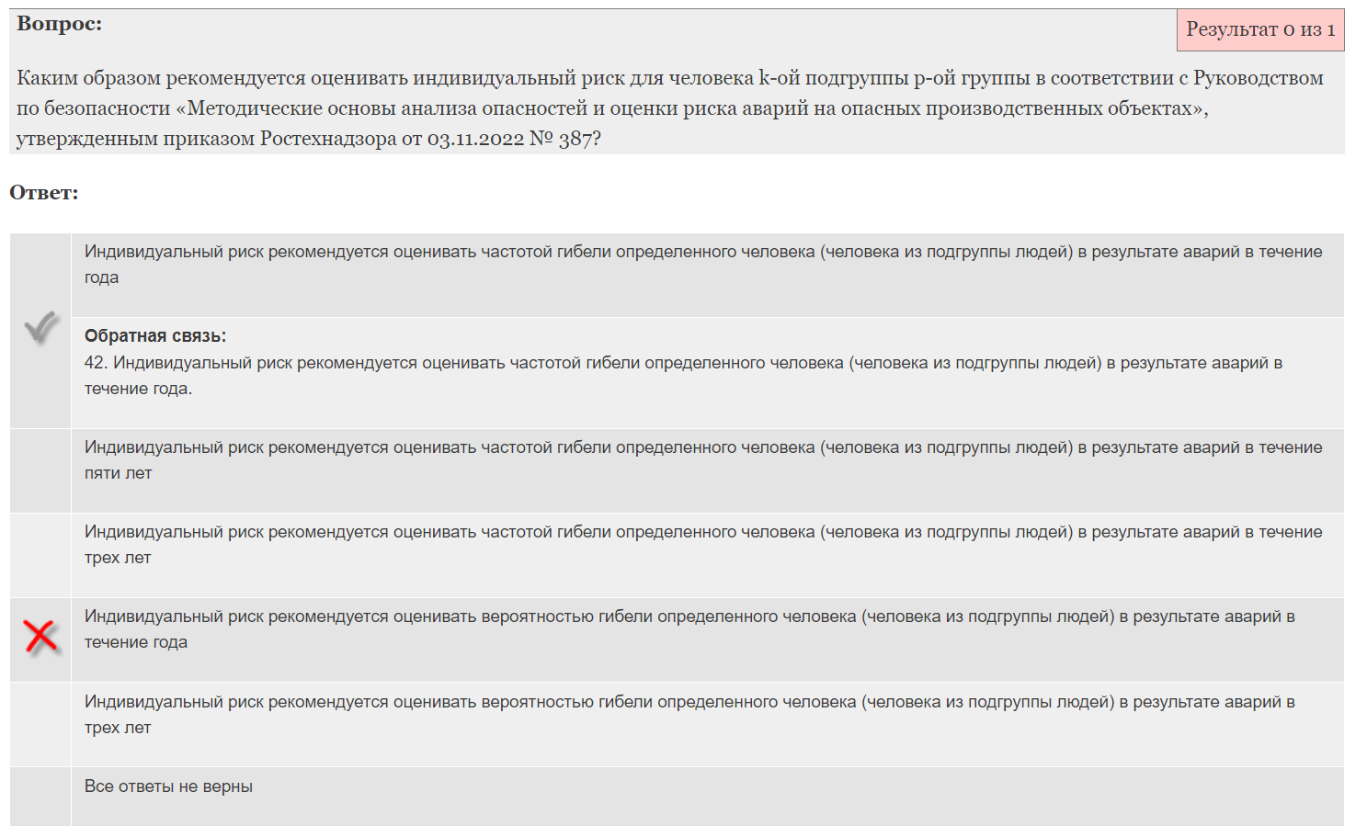

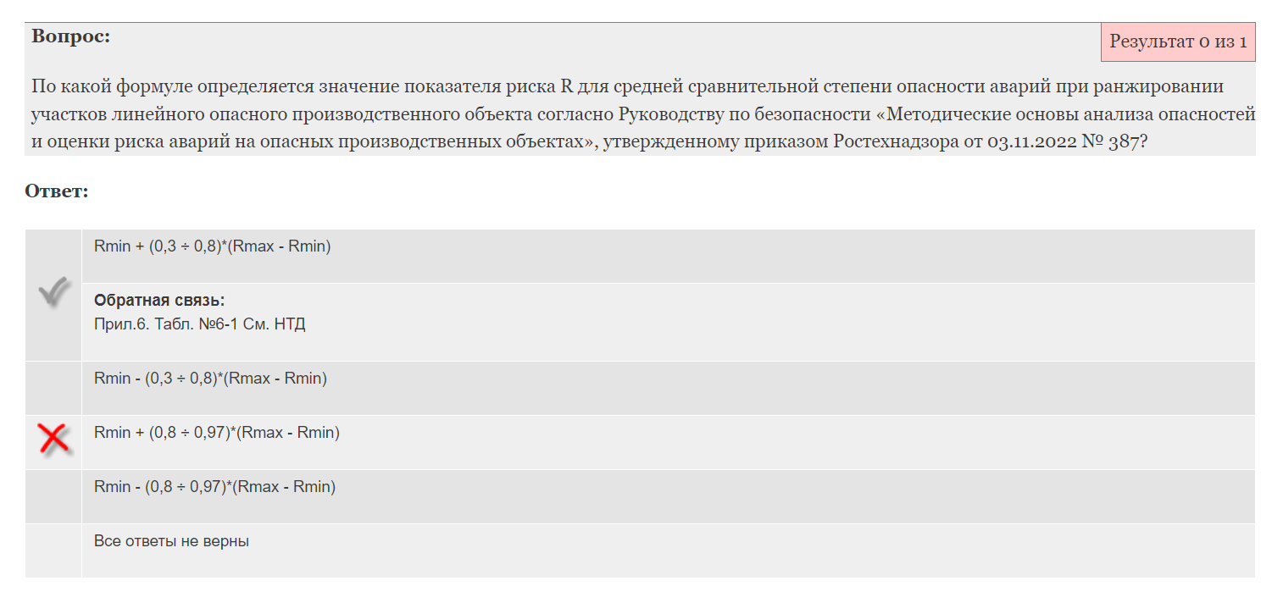

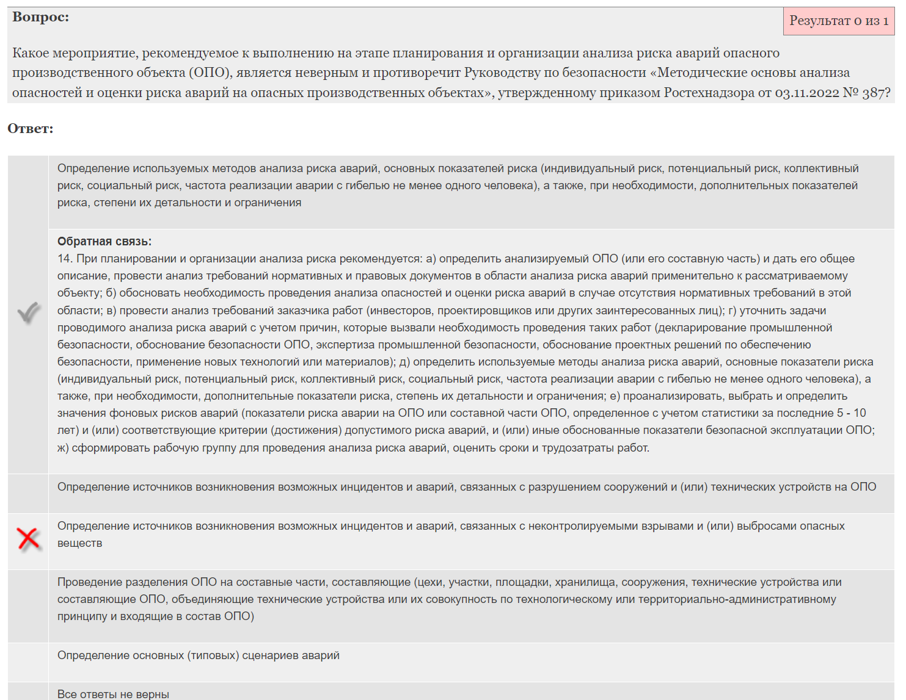

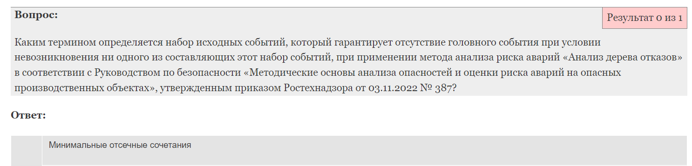

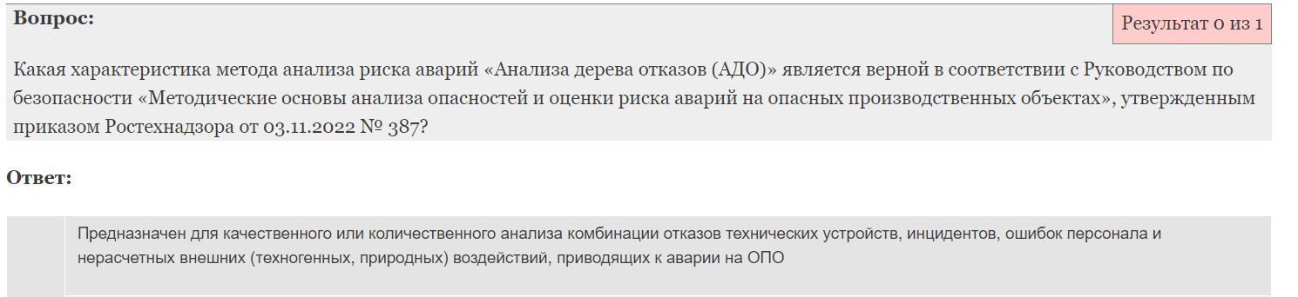

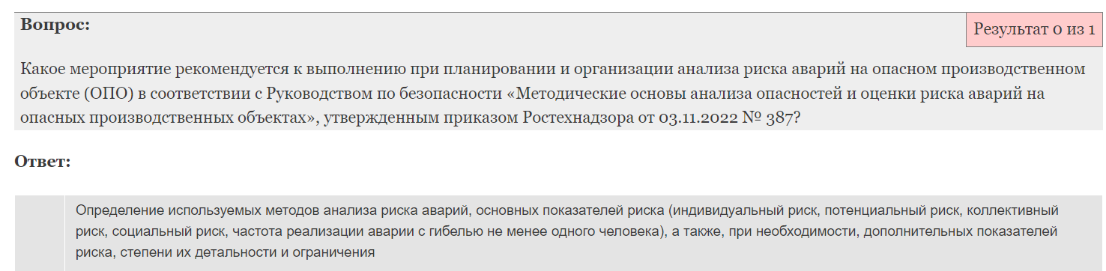

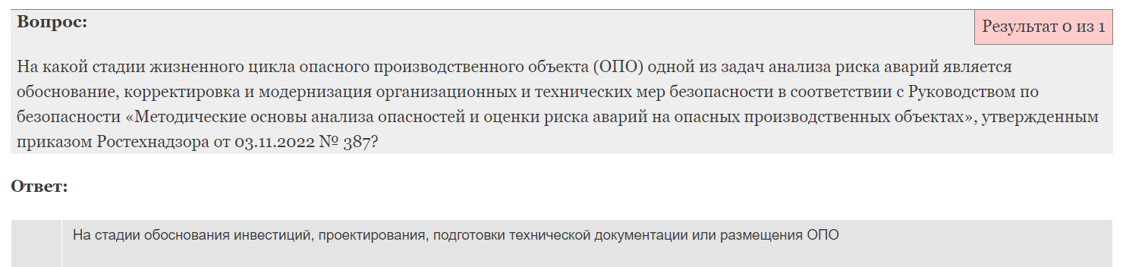

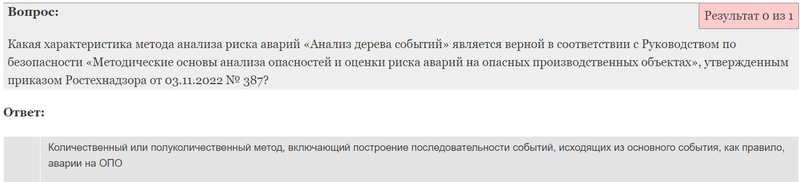

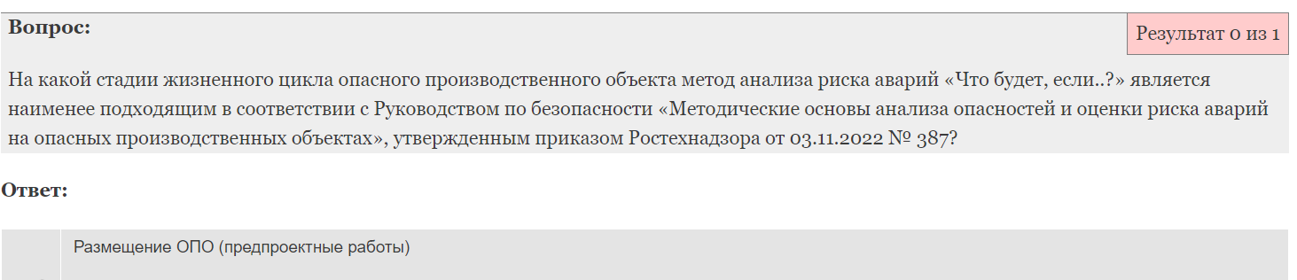

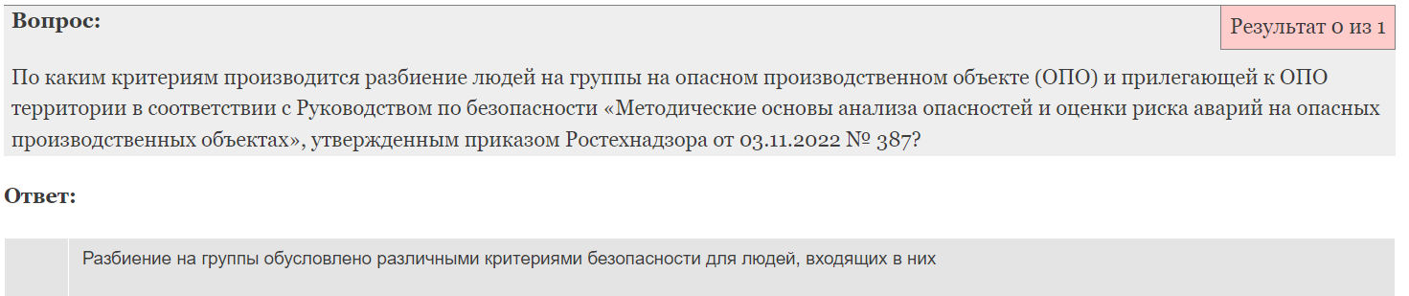

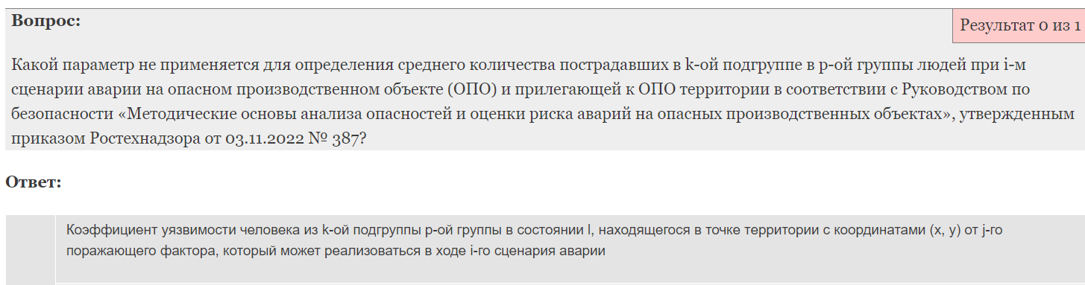

**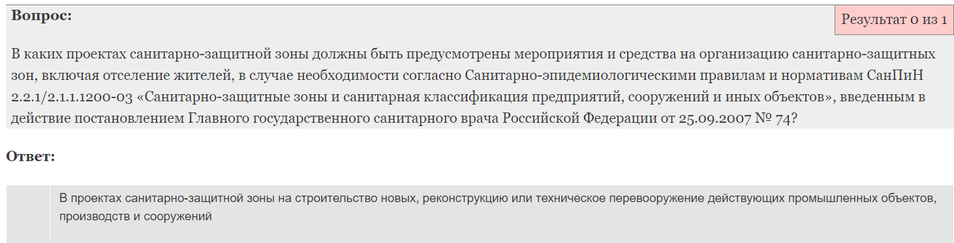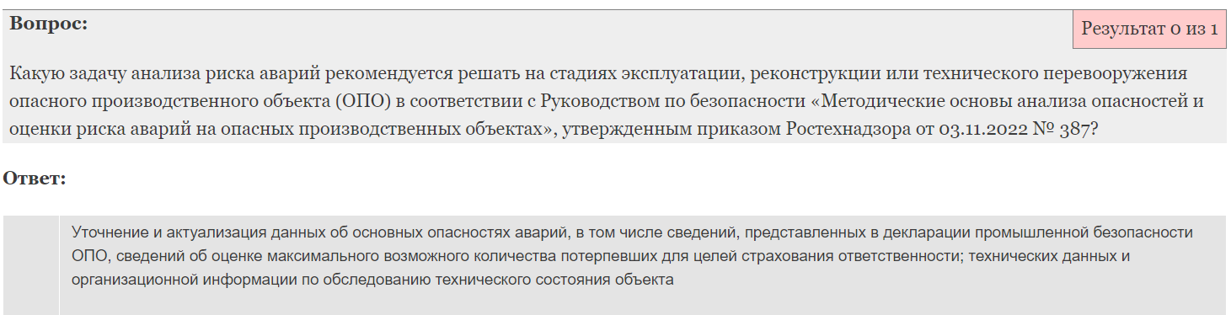  
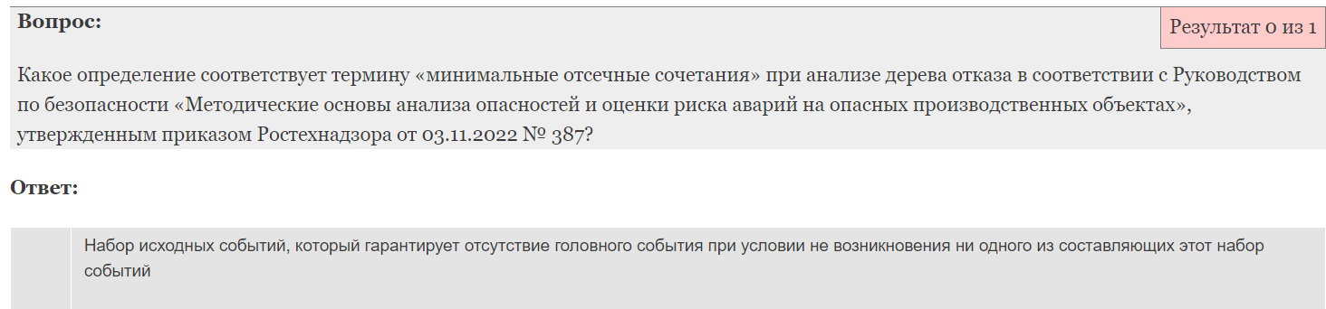**

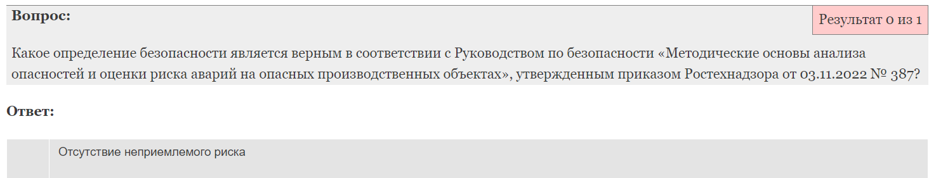

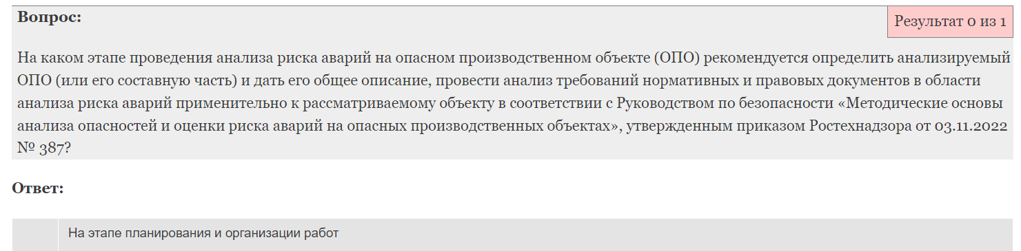

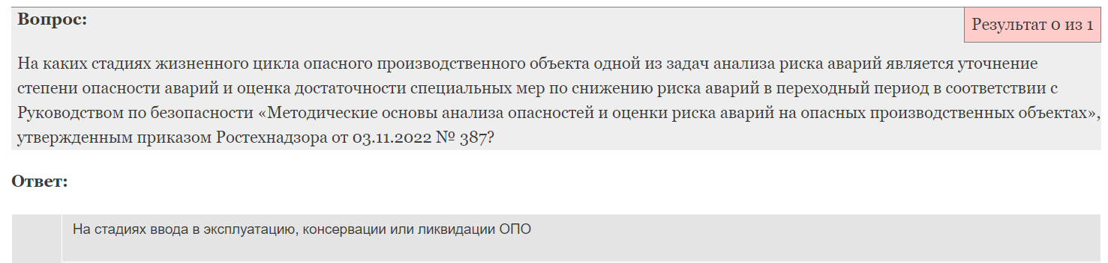

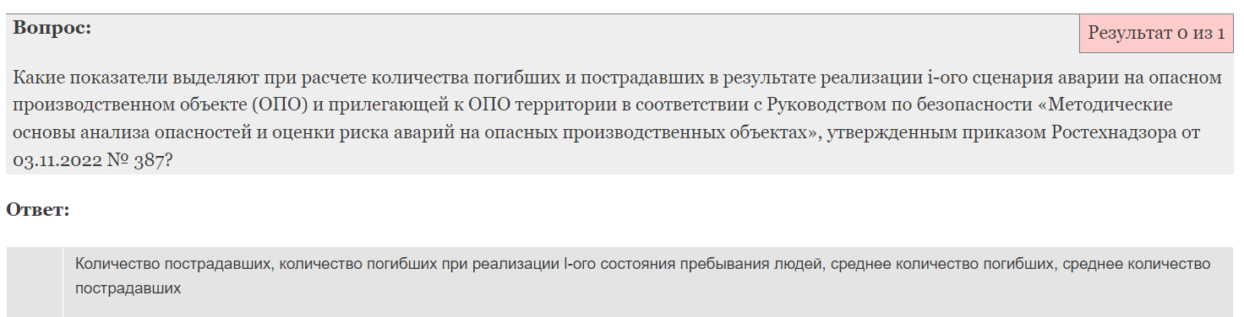

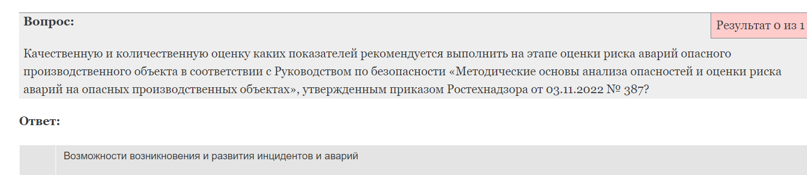

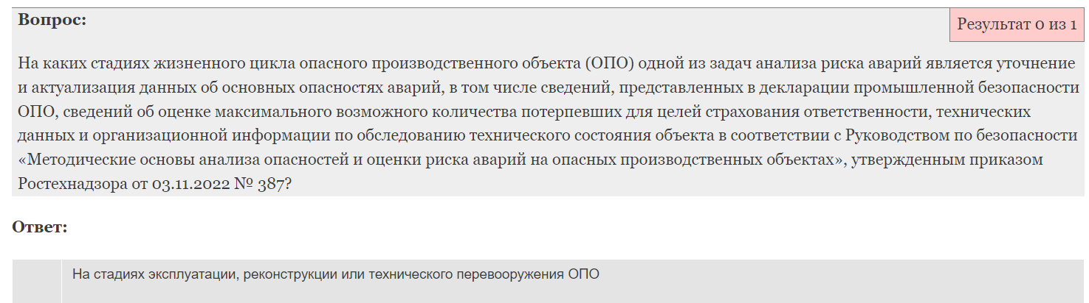

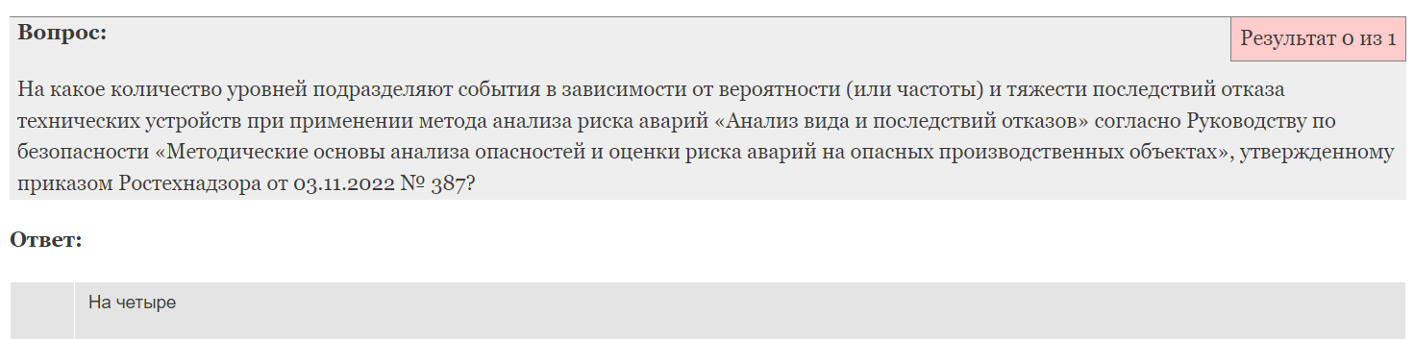

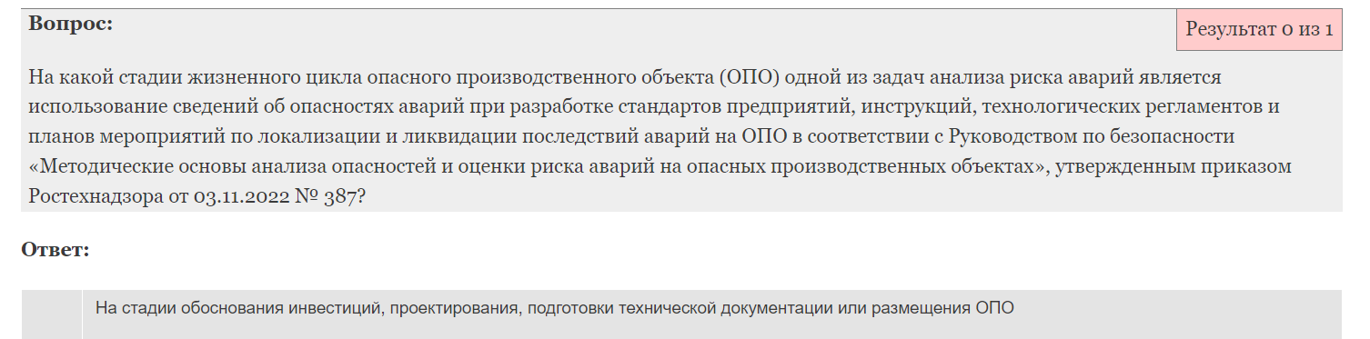

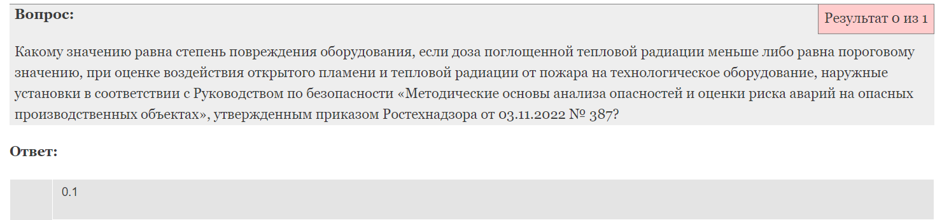

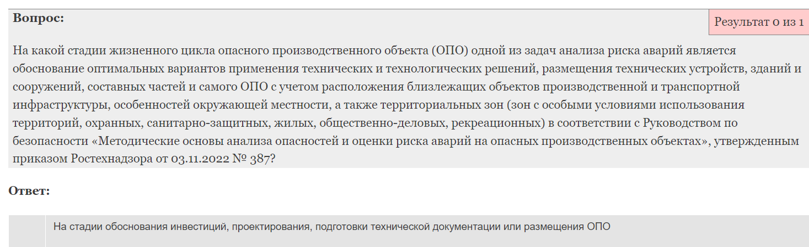

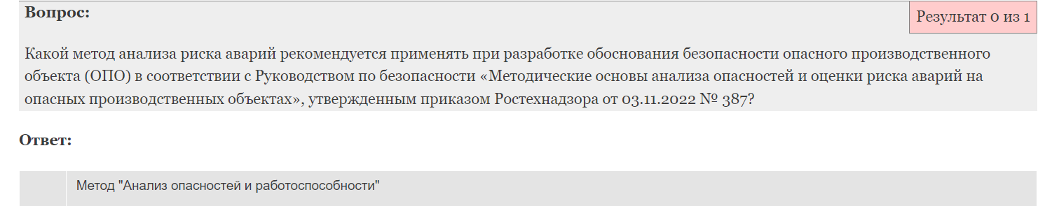

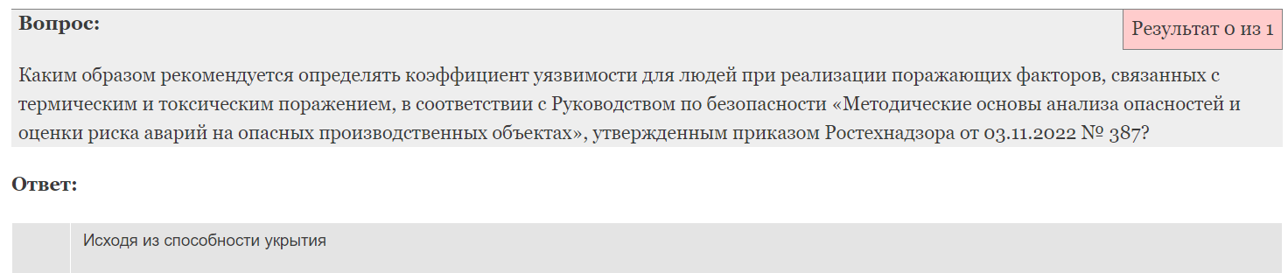

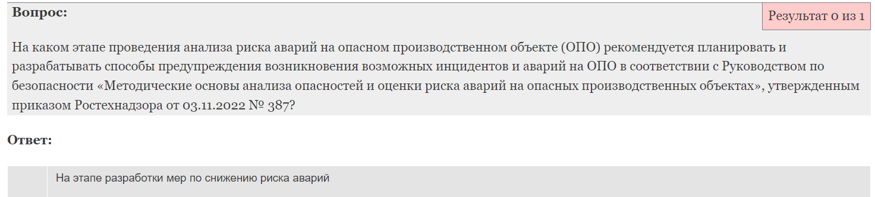

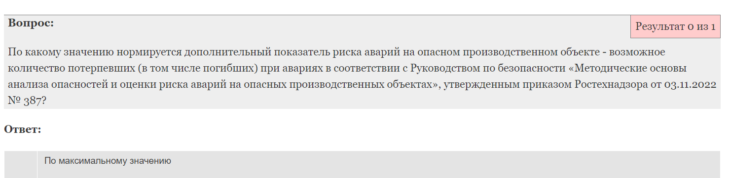

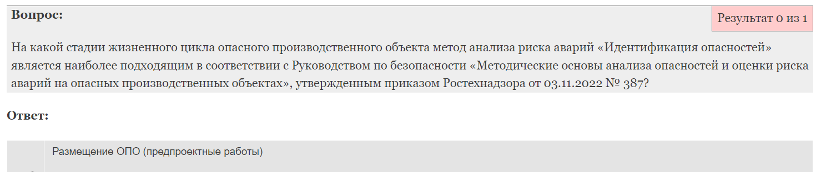

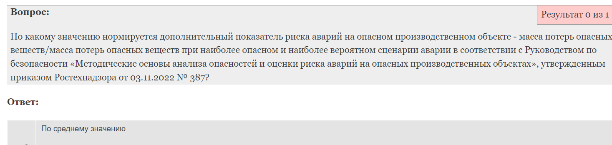

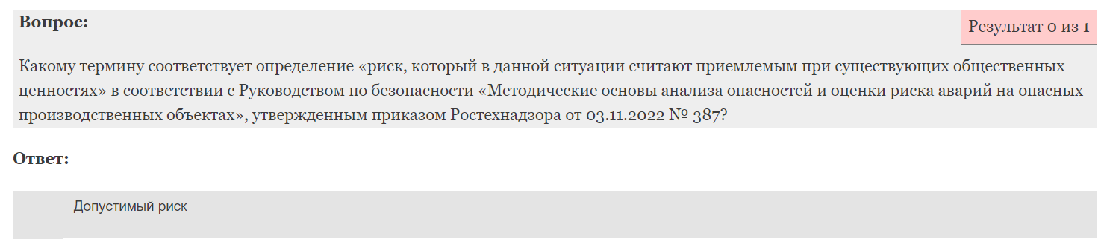

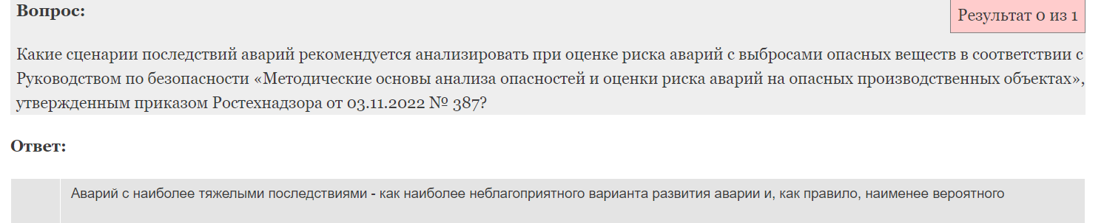

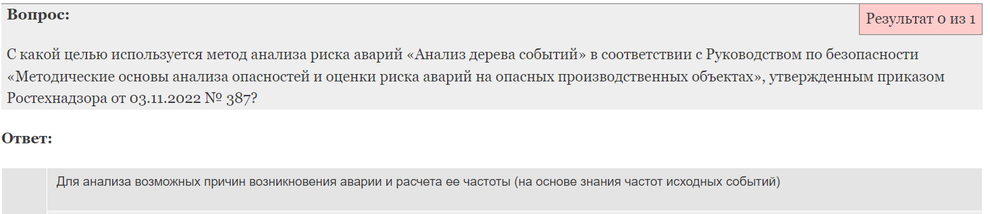

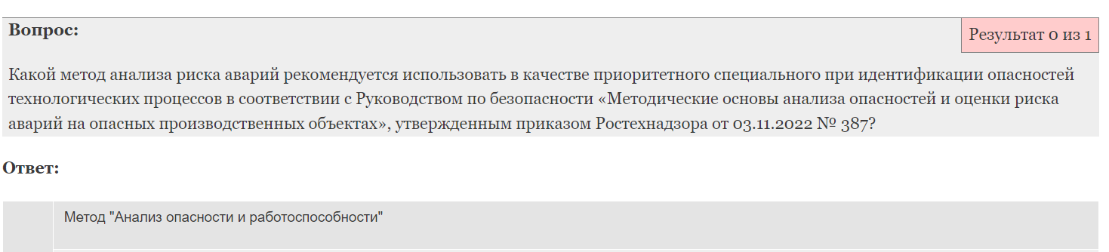

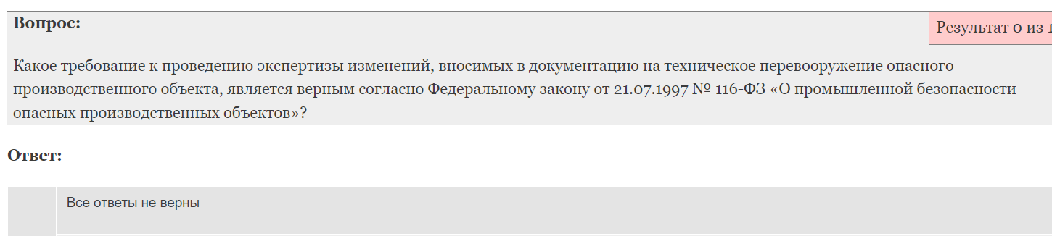

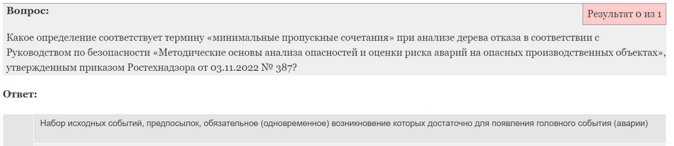

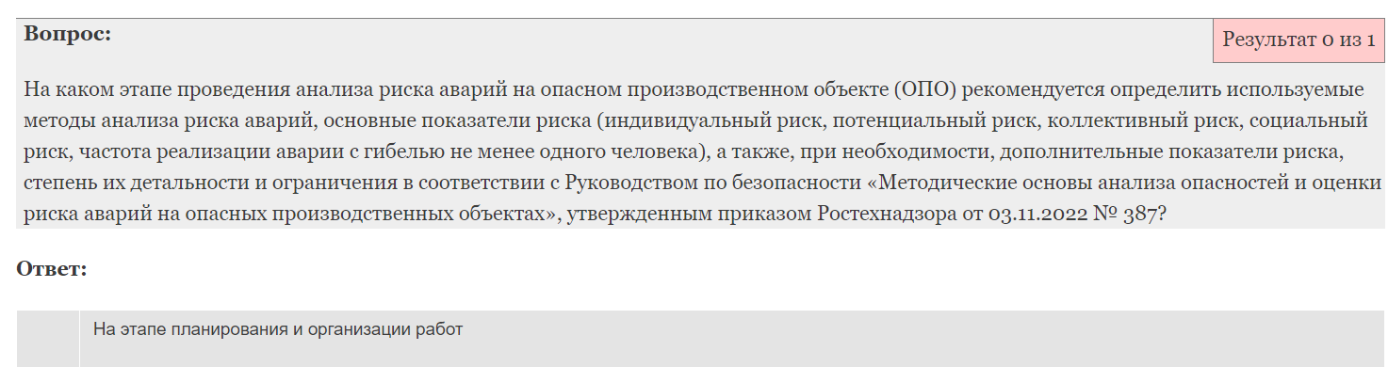

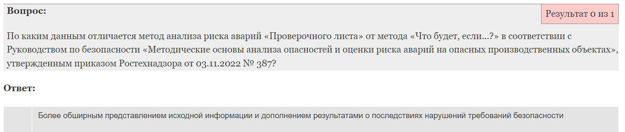

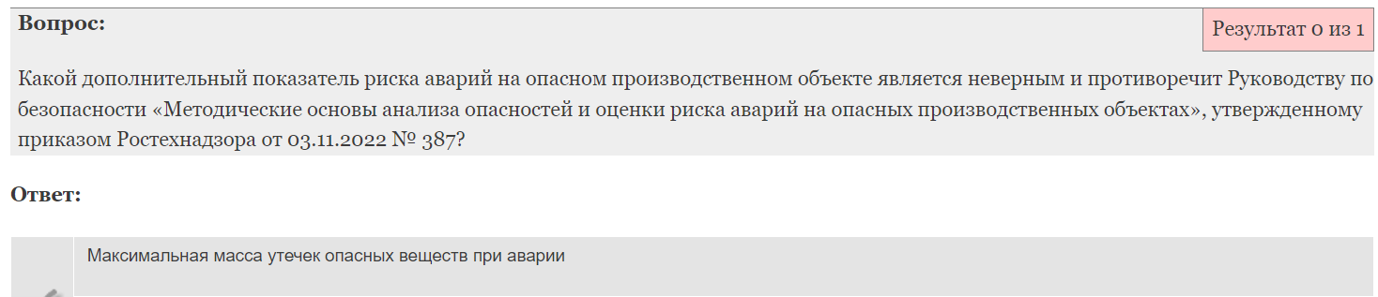

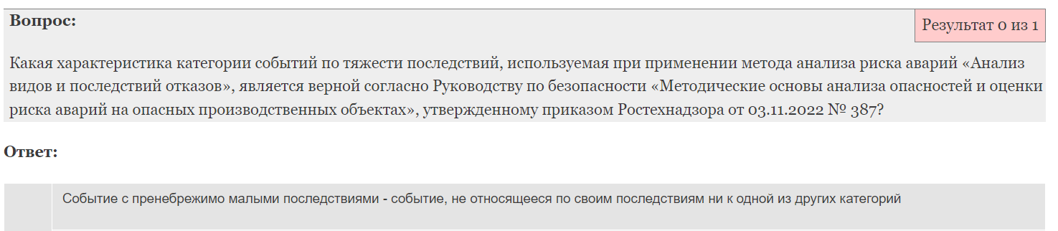

**ТП-3**

